聖約翰科技大學交通資訊
(1) 搭乘大眾交通工具：
- 台北火車站 → 捷運淡水線(至紅樹林站下車) → 捷運紅樹林站出口"右方"站牌「818」→ 搭乘「818」公車(可使用悠遊卡，但例假日及寒、暑假停駛) → 至「聖約翰科技大學」站下車
- 台北火車站 → 捷運淡水線(至淡水站下車) → 捷運淡水站對面「淡水客運」 → 搭乘「淡水客運」往三芝、金山方向公車(不能使用悠遊卡，請自備零錢) → 至「聖約翰科技大學」站下車
- 基隆火車站 → 至火車站後方「基隆客運、淡水客運聯營車站」 → 搭乘往淡水方向公車，至「聖約翰科技大學」站下車
(2) 自行開車：請參考地圖，本校位於淡金公路四段499號
聖約翰科技大學交通路線圖
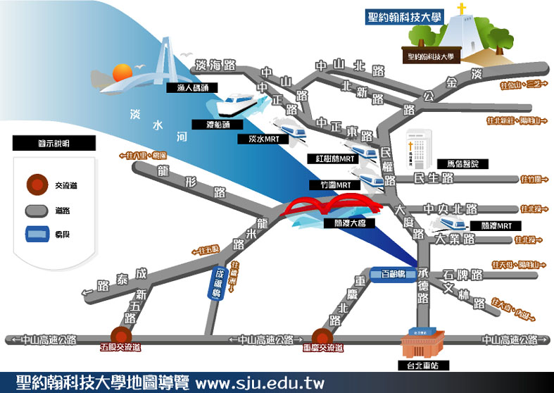
「818」公車時刻表
